**Desempeños del nivel 3.**

1. Construye explicaciones a partir del análisis de trayectorias de objetos lanzados parabólicamente.
2. Comprende y explica las fuerzas que actúan sobre un sistema en movimiento.

**Guía de actividades.**

**Actividad.**

**Indicaciones:** Debes desarrollar las siguientes actividades correspondientes al desempeño del nivel 3, enviarla en un solo archivo en Works a través de la opción correspondiente en la herramienta tareas, es importante que antes de desarrollarlas visites las fuentes de aprendizaje recomendadas al final de las actividades.

1. **Tiro semiparabólico.**

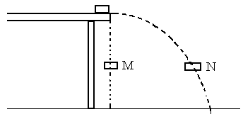

Un objeto M se deja caer verticalmente y el otro objeto N se lanza en el mismo instante horizontalmente:

Dibuja los vectores velocidad para ambos cuerpos

¿Cuál de los dos llegará primero al suelo?, ¿Por qué?

Apóyate en este video para dar solución a esta pregunta.

<http://www.youtube.com/watch?v=z24_ihikEqQ&feature=related>

<http://www.youtube.com/watch?v=z24_ihikEqQ&feature=related>

**Tiro Parabólico**

Contesta las preguntas 2 y 3 con base en el siguiente enunciado, y justifica la elección que elijas.

Una máquina de entrenamiento lanza pelotas de tenis, que describen una trayectoria parabólica como se indica en la figura.

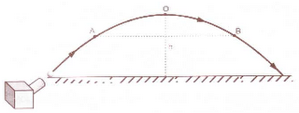

1. Los vectores que mejor representan la componente horizontal de la velocidad de una pelota en los puntos A, O y B son  
     
   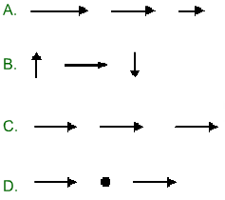

Respuesta _________________ Justificacion_________________________________________________________________

1. Los vectores que representan la aceleración de una pelota en los puntos A, O y B son

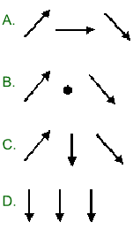

Respuesta _________________ Justificacion_________________________________________________________________

1. La Segunda Ley de Newton expresa que la Fuerza es equivalente al producto entre la masa y la aceleración.

Un astronauta se encuentra realizando una reparación en la Estación Espacial Internacional, accidentalmente el brazo robotizado de la Estación lo engancha y lo empuja con una fuerza **F** durante **t** segundos arrojándolo al espacio. Si **m** es la masa del astronauta, para realizar la labor de salvamento del astronauta se debe enviar una nave que alcance una velocidad:

1. V = Ft/m
2. V > Ft/m
3. V = at + Vo
4. V = √2aX

Respuesta _________________ Justificacion_________________________________________________________________

1. Cómo debatirías en la herramienta foros la relación entre los descubrimientos hechos por Newton y la trayectoria de los cohetes enviados al espacio. Construye un relato y luego envíalo por la herramienta indicada

Fuentes de aprendizaje

* *FUENTE: web
* <http://www.google.com/#sclient=psy&hl=es&q=tiro+semiparabolico+y+caida+libre&aq=f&aqi=&aql=&oq=&pbx=1&fp=81471d831095970a>
* BREVE DESCRIPCION: explicación de el tiro semiparabólico y su relación con la caída libre
* FUENTE: WEB
* <http://www.sc.ehu.es/sbweb/fisica/cinematica/parabolico/parabolico.htm>
* *BREVE DESCRIPCION: componentes del tiro parabólico y sus vectores
* FUENTE: WEB
  + <http://html.rincondelvago.com/movimiento-parabolico-de-proyectiles.html>
  + *BREVE DESCRIPCION: componentes del tiro parabólico
* FUENTE: WEB
* <http://www.sc.ehu.es/sbweb/fisica/cinematica/parabolico/parabolico.htm>
* *BREVE DESCRIPCION: componentes del tiro parabólico y sus vectores
* FUENTE: video
* <http://www.youtube.com/watch?v=1yYAFSDfMTg&feature=autoplay&list=PL497AA441456B0F17&index=2&playnext=2>
* *BREVE DESCRIPCION: operación con Vectores
* FUENTE: WEB
  + <http://www.monografias.com/trabajos30/leyes-newton/leyes-newton.shtml>
  + *BREVE DESCRIPCION: leyes de Newton
* FUENTE: WEB
  + <http://es.wikipedia.org/wiki/Cohete_espacial>
  + <http://es.wikipedia.org/wiki/Cohete_de_agua>
  + *BREVE DESCRIPCION: leyes de Newton y los cohetes.